Основы работы с аудио и видео редакторами для создания учебных и презентационных материалов для проведения мероприятий

Для работы с аудио файлами используют программы Sound Forge и Nero; с картинками и фотографиями – ФотошоуPRO; с видео - Freemake Video Converter и Ulead VideoStudio.

Программа Sound Forge – один из лучших звуковых редакторов.

Позволяет обращаться со звуковыми данными, как с текстом: копировать, вырезать, вставлять, удалять и т.д. Например, достаточно выделить нужный участок на графике, чтобы скопировать его и перенести в другую часть композиции.
Программа поддерживает большое количество различных инструментов:
- Склейка и нарезка аудио файлов
- Удаление вставка фрагментов тишины
- Приглушение звука
- Изменение громкости звука
- Применение усиления и затухания звука
- Нормализация звука
- Работа со стереофоническими записями
- Воспроизведение в обратном направлении
и другие

Программа Nero WaveEditor предназначена для записи, редактирования, склейки и нарезки аудио файлов, в том числе в режиме реального времени без искажений.
Функция Транспонирование позволяет изменить частоту звука, например, сделать мужской голос похожим на женский или детский. С помощью этого же меню можно изменить темп и тональность части композиции или ее целиком.

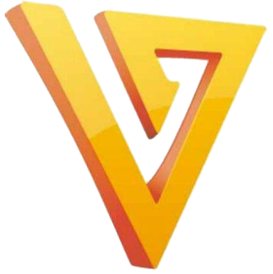
Freemake Video Converter – многофункциональный конвертер видео, который распространяется бесплатно и поддерживает конвертацию видео примерно из 200 разных форматов.
Программа Freemake Video Converter позволяет сохранять понравившееся видео с таких видеопорталов, как Vimeo, ВКонтакте, YouTube и т.д. Пакет позволяет скачивать видео примерно с 50 подобных сайтов. Любое сохраненное видео можно быстро сконвертировать в один из множества форматов: 3GP, AVI, MKV, MP4, MPG и т.д., а также перевести видео в аудио (MP3). По желанию, можно легко скопировать видео с DVD-диска, на котором не установлена защита, или записать DVD-диск. Конвертер обладает возможностью осуществлять обрезку видео и аудио фрагментов.

Универсальная бесплатная программа ФотоШОУ PRO - это качественный инструмент для создания эффектных слайд-шоу (фильмов на основе фотографий и музыки).
Программа имеет встроенный набор готовых эффектных коллажей, титров и заставок, которые позволяют «креативить» достаточно быстро и без особых усилий, что вполне по силам большинству школьников среднего и старшего возраста. Большим преимуществом ПО является наличие современных 3D-эффектов. С помощью приложения можно создавать многослойные слайд-шоу с эффектом движения, настраивая произвольные параметры анимации или воспользовавшись полусотней предложенных шаблонов.

Основные возможности программы:
- оформление виртуального экрана;
- анимированные эффекты;
- большой выбор оригинальных переходов (более 150) между слайдами и тематических шаблонов;
- простой и удобный алгоритм добавления и обрезки музыкальных композиций;
- функция записи на DVD;
- множество инструментов для редактирования слайдов;
- понятный и простой русский интерфейс.

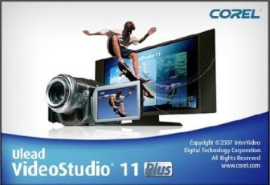
Ulead VideoStudio – это программное обеспечение для видеомонтажа и записи авторских DVD-дисков, которое отличается как мощными функциональными возможностями, так и простотой использования.
С его помощью можно создавать профессиональные видеофильмы, слайд-шоу и DVD-диски, как в стандартных форматах, так и в новом формате высокой четкости.
Пошаговая процедура позволяет заниматься творчеством, не тратя время на изучение технических основ редактирования.
Основные возможности:
- Мастер записи DV-на-DVD.
- Возможность анимировать картинки и фотографии, использовать изображение и видео как наложение. Количество совмещаемых дорожек – до шести (4 видео дорожки + 2 аудио дорожки)
- Автоматическое создание вступительных кадров профессионального качества и сложных фильмов с эффектом "картинка-в-картинке", музыкой и титрами.
- Наличие большого количества переходов.
- Возможность удаления звука из исходного видео и замены его другим звуковым файлом.
- Реверс видео.
- Изменение скорости видео или его фрагмента.

Использование в работе аудио редакторов поможет педагогам создавать качественные фонограммы для мероприятий, оптимизировав их по высоте звучания, темпу и т.д.
Работа с видео редакторами поможет создавать видеоматериалы для мероприятий и осуществлять творческие проекты с детьми в учебной и воспитательной деятельности.
Видео конвертер поможет конвертировать фильмы и музыку в удобный для работы формат.

